● Windows10用
プログラムのダウンロード
- DreamCampus の“レポート”の“プログラミング課題”から，setup.zip とprg.zip をダウンロードする．
- 同ファイルを解凍する（右クリックし，“プログラムから開く”→“エクスプローラー”を選択）．
- “robotics”というフォルダを作り，解凍したファイルを入れる．
- “PC”の“ローカルディスク(C:)”を開いて，そこにroboticsフォルダをコピー（ドラッグ&ドロップ）する．
Borland C++ Compiler 5.5の設定
- Borland C++ Compilerのインストール
roboticsフォルダ内の setup \ freecommandlinetools2.exe を実行（アイコンをダブルクリック）すると，デフォルトで C: \ borland \ bcc55 にBorland C++ Compiler 5.5 がインストールされる（Cドライブの直下に，borland というフォルダができていることを確認）．
- PATHの設定
“PC”を右クリックし，“プロパティ”をクリックする．出てきたウィンド右側の“システムの詳細設定”をクリックすると，“システムのプロパティ”が開く．“詳細設定”のタブの中の“環境変数”をクリックすると，“環境変数”のウィンドが開く．上部にある“ユーザー環境変数”から，“Path”をダブルクリックで選択し，“新規”をクリックして，次の行を追加する（設定はコマンドプロンプトを起動した時点で有効になるので，エラーが出た場合は，再設定後，コマンドプロンプトを立ち上げ直すこと）．
C:\borland\bcc55\bin
- bcc32.cfg ，ilink32.cfgの転送
robotics \ setup \ bcc-setup.bat をダブルクリックすることにより，bcc32.cfgとilink32.cfgのファイルがC:\ borland \ bcc55 \ Binへ転送される（ファイルの中身を見るには，ファイルを右クリックし，”編集(E)”を選択）．
- 確認
robotics \ prg \ test \ helloの中にある，サンプルプログラムhello.cのコンパイルと実行を行う．“スタート”ボタンをクリックし， “Windows システムツール”(または“すべてのプログラム”の“アクセサリ”内）にある“コマンドプロンプト”を開いて，以下のコマンドを実行．
C:\ > cd□c: \ robotics \ prg \ test \ hello または cd□の後， アドレスをコピー＆ペースト（補足1～3参照）．
C:\ robotics \ prg \ test \ hello > bcc32□hello.c
または make （補足2 参照)．
C:\ robotics \ prg \ test \ hello > hello
または make run（補足2参照）．
Hello, world ! と表示されれば，設定は完了．なお，コマンドプロンプトのショートカットをデスクトップに置いておくと便利（アイコンをマウスの右クリックして，“送る/デスクトップ(ショートカットを作成)”）.

< 補足１： MS-DOSコマンド >
- cd□フォルダ名 でフォルダ間を移動し，cd□.. で一つ上のフォルダへ移動する．したがって，仮にc:\ robotics \ prgフォルダにいる場合に，cd□.. と入力し，roboticsフォルダへ移動後，cd□prg と入力すると，再びprgフォルダに戻ってくる．
- dドライブ内へ移動する場合は，まず，cd□d: を入力．
- フォルダウインドのアドレスバーに表示されているアドレスを，マウスの右クリックでコマンドプロンプトへコピー&ペーストすることにより，フォルダ名を入力する手間が省ける（ウィンドのフォルダをコマンドプロンプトへドロップも可）.
アドレスバーが表示されていない場合は，フォルダの設定で，“表示/ツールバー/アドレスバー”にチェックを入れることにより，アドレスバーが現れる．
アドレスバー動かない場合は，“表示/ツールバー/ツールバーを固定する” のチェックを外して，アドレスバーを下に移動する．
アドレスバーにパスが表示されない場合は，“ツール/フォルダオプション/表示/アドレスバーにファイルのパス名を表示する”にチェックを入れる．
- dir コマンドにより，フォルダ内のファイル名を参照できる．

< 補足 ２： makefile の使い方 >
同じフォルダ中のmakefileを使うとプログラムのコンパイル，実行等，何かと便利になる．使い方は以下に示す通り．
- make でコンパイルされる．
- make□runで，プログラムが実行される．
- make□clean で，不要なファイルが消去される．
- エラー，ワーニングを見たいときは，make > filename.txt を実行することで，内容を確認できる．
- makefileは，“メモ帳” で確認・編集可能（メモ帳のアイコンをデスクトップのアイコンにしておき，ドラッグ&ドロップすると便利）．
- 異なるファイルをコンパイルするときは，makefile中の，TARGET = *** のところを変更．

< 補足 ３： C言語プログラミング用エディタ >
・ フリーソフト TeraPad では，カラー表示で，TAB幅（なるべく“4”に設定）やフォントの大きさを設定できる (ソースファイルは，c:\robotics\Toolsの中)．
・ ソフト内で，コンパイルや実行を行えるようになっているが，それを使うよりも，makefileを使う方が便利．
GLUT(OpenGL)の設定
- glut32.libの生成
コマンドプロンプトから以下のコマンドを実行することにより，glut32.dllを使ってglut32.libを生成する．
C:\> cd□c: \ robotics \ setup \ glut-3.7.6-bin
C:\ robotics \ setup \ glut-3.7.6-bin > implib□glut32.lib□glut32.dll

- glut.h , glut32.lib , glut32.dll の転送
glut-setup.bat ( c:\robotics / setup内) をダブルクリックする（ファイルを見るには，ファイルを右クリックし，”編集(E)”を選択）．次に，glut-3.7.6-binフォルダ内のglut32.dllを C:\Windows \System にコピーする（ワーニングは無視）．

- 確認
Ｃ: \ robotics \ prg \ test \ winの中にある，サンプルプログラムwin.cのコンパイルと実行を行う．コマンドプロンプトを開いて，以下のコマンドを実行
C:\ > cd□c: \ robotics \ prg \ test \ win
C:\ robotics \ prg \ test \ win> make
C:\ robotics \ prg \ test \ win> make□run
ウィンドが生成されることを確認する（ピンクのウィンドが現れるはず．その右上の×を左クリックすることで，プログラムは終了）．
注）「glut32.lib が見つかりません」というようなエラーが出る場合は，glut-3.7.6-binフォルダ内のglut32.lib (またはglu32)を作業フォルダ(\winなど)にコピーしてコンパイルする．

サンプルプログラムの実行
- ファイルの内容
裏面あり
フォルダ内には，以下のような多数のファイルがある．
invK3d.c（全体の処理）
invK3d_1.c（ライブラリ）
glshapes.c（描画関数）
glwindow.c（OpenGLライブラリ）
詳細は，c:\robotics \ docフォルダ内にある，“プログラムの説明.ppt”を参照（同じフォルダ内に配布プリントがある）．

- コンパイル方法
複数のソースファイルからコンパイルを行って実行ファイルを作成するには，makefile を使うと便利．
C:\ > cd□c: \ robotics \ prg \ sample
C:\ robotics \ prg \ sample> make
C:\ robotics \ prg \ sample> make□run
なお，makeコマンドを使用しない場合は，以下のように入力．
> bcc32□invK3d.c□invK3d_l.c□glshapes.c□glwindow.c
実行ファイルは先頭のファイル名で作成される．つまり，
> invK3d
プログラミング課題がどうしてもできない人は．．．
と入力すればプログラムが実行される（コンパイル後は，実行ファイル“invk3d.exe”を左ダブルクリックしても実行される）．

- 操作方法
HOME : 軌道追従開始・一時停止
ESC : プログラムの終了
矢印 : 視点の回転
e, s, d, D, f, c : 視点の平行移動

- 描画速度
invK3d.cで定義されているMY_GL_CUTの値を変えれば描画速度を調節することができる．値が大きい程高速．（値は0以上）．

< 補足 ４： プログラミング作成のコツ >
・ テストフォルダを新たに作って，追加，削除，変更等を加え，試す．
・ とりあえずの成功版は，日付をつけて保存しておく．
・ 成功版の説明をHereis.txt という名前のファイルに書く．
・ プログラムの段落は，スペースで開けるよりも，TABキーを使ってあけるほうが，間違いが少なく，美しく，故にバグが少なくなる．

プログラム課題の提出
● 提出日と提出方法
課題は，15週目の授業日（例年，1月末 or 2月はじめ） までに，DreamCampusの“レポート”の“プログラミング課題”に提出する．
● 実行ファイル（*.exe）を含むソースプログラムの入ったフォルダをzipで圧縮（フォルダを右クリックし，“送る”→“圧縮(zip形式)フォルダー”を選択）して提出．フォルダ名は，“学籍番号（氏名）”にすること（学籍番号は半角英数字）．なお，提出は作業フォルダのみ（インストール用フォルダ等は不要）
● フォルダ内に“工夫点.txt” を作成し，そこに，この作品の工夫点，およびオリジナル点等を書く．オリジナル点の例としては，“関節を増やす”，“関節の長さ，太さ，色などを変化させる”，“ロボットアームとは別のものを創る”などなど．
● 提出後，プログラムに関する簡単な質問を行うこともある．
● 採点時には，オリジナル点の難易度と新規性を高く評価する．極力，人と違ったチャームポイントを作品に持たすようにすること．なお，同じソースコードの場合は，双方減点．
1 モデル及び座標系設定
本演習では，図１に示すような３自由度ロボットマニピュレータモデルを使用し，座標系を設定する．
3次元3自由度ロボットマニピュレータの軌道追従制御
2 運動学解析
• 先端位置
• 各関節の位置
• 先端の速度
ただし，，，
注1: $s_{i}=\sin{θ_{i}}$, $c_{i}=\cos{θ_{i}}$, $s_{ij}= \sin{(θ_{i}+θ_{j})}$, $c_{ij}= \cos{(θ_{i}+θ_{j})}$
注2: ヤコビ行列が正方行列でない場合... invK3d_l.c で，逆行列：MATinvgauss() の代わりに，擬似逆行列：MATpse_invgauss() を使う．
3 軌道制御
時間でロボットマニピュレータの先端を0から(=1にセット)に，下記の運動を用いて移動させることにする（などの ’’はgoal，’’はstartを意味するものとする）．
ただし，

直線軌道の場合，先端の運動指令値：
図１ ３自由度ロボットマニピュレータモデル
次に，図２に示すような分解速度制御(Resolved Velocity Control)で軌道追従制御を行う．
図２ 分解速度制御系のブロック線図
• 先端指令速度(位置誤差のフィードバックを含む)
ただしは実際のロボットの手先位置（実際のロボットの関節角から順運動学の式を使って求めたもの）．
• 関節角速度と角度
ここで，は1サンプル前のの値であり，はサンプリング時間とする．

4 計算機シミュレータ
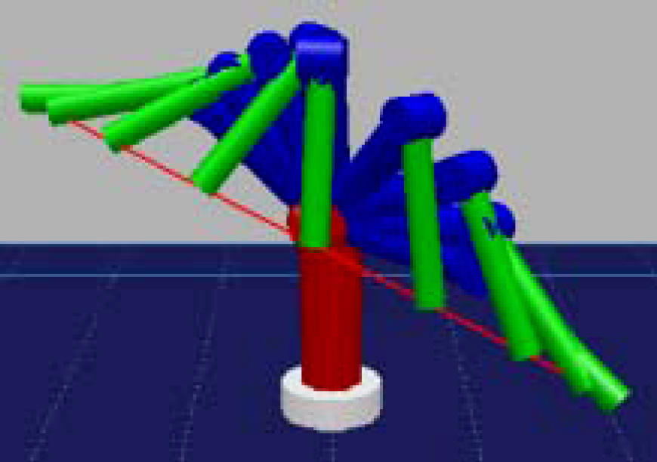
図３ 計算機シミュレータの表示(Borland C++とGLUT)

裏面あり

- プログラミング課題 がどうしてもできない人のための課題
課題：
今後，どのようなロボットを開発したいか？ 目的，機構，センサ，制御方法等を示しながら，図を用いて説明せよ．
提出日：ロボット工学の試験日
サイズ：A4（左上ホッチキス，表紙不要）
形式：手書き
その他：プログラミング課題の方が最高点は高いです．また，両方提出した場合，どちらも評価しますが，点数は単純な足し算よりも低くなります．

